ОСНОВНЫЕ ТЕХНИЧЕСКИЕ ХАРАКТЕРИСТИКИ

Наименование изделия | Термоактивная грелка
Назначение | обогрев рук, ног, спины
Нагрев | 40-60 градусов
Размер
Время выделения тепла | Свыше 4 часов
Состав | каталитический наполнитель

ГАРАНТИЙНЫЕ ОБЯЗАТЕЛЬСТВА
Срок гарантии |  | 1(один) год с даты продажи
Дата производства/Дата продажи |  | 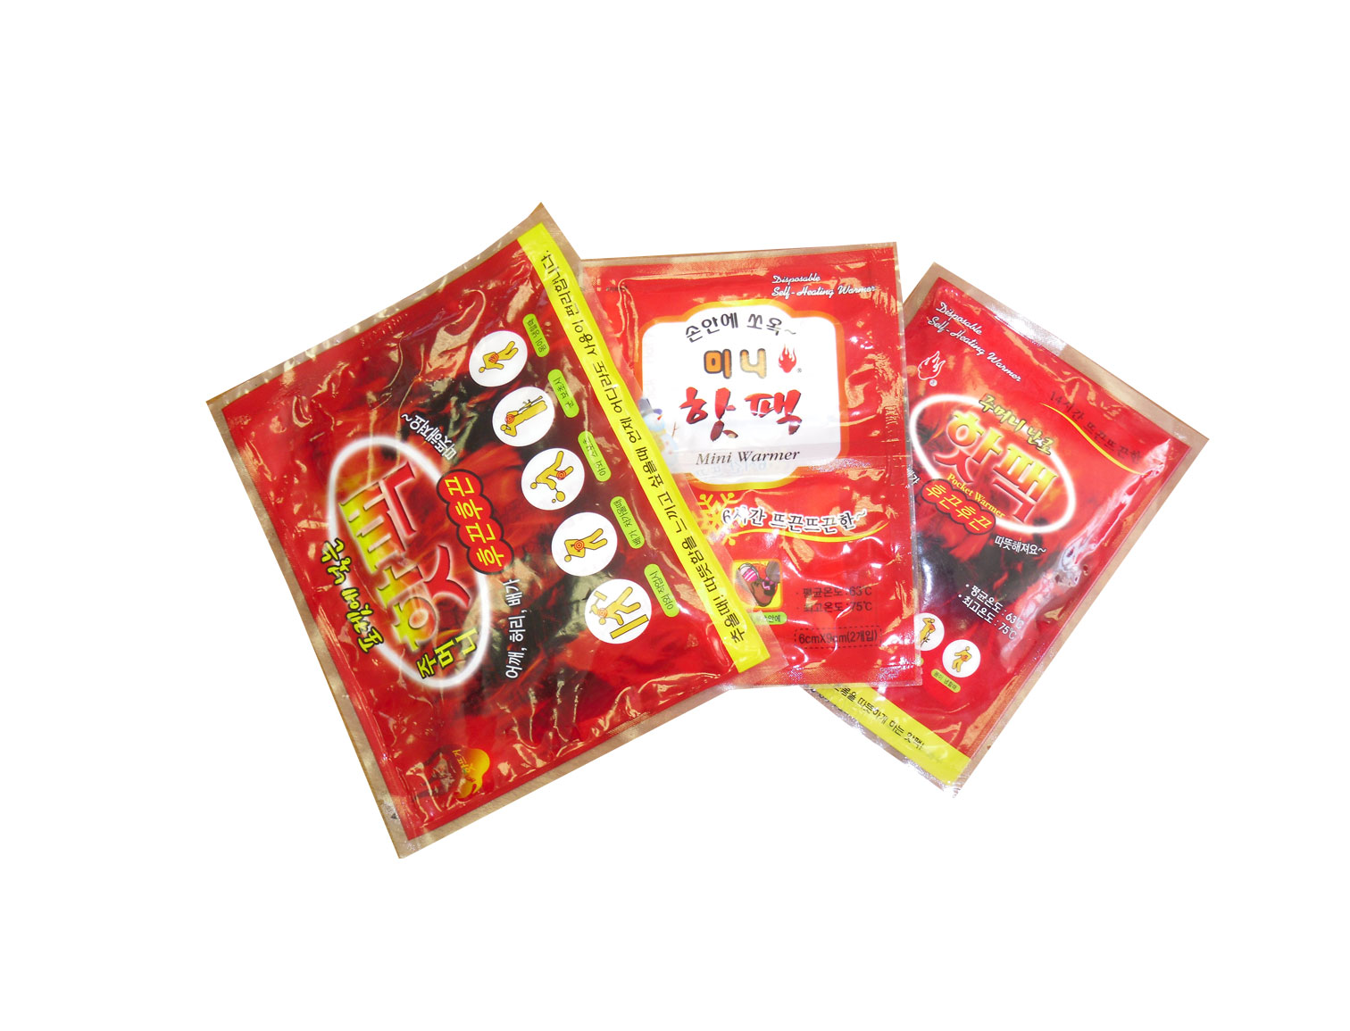
Покупатель | Назв.фирмы / Ф.И.0.
Покупатель | Адрес
Продавец | Назв.фирмы / Магазин
Продавец | Адрес
Продавец | Менеджер-продавец
Адрес сервисного центра

ПРИМЕЧАНИЕ
В случае обнаружения в течение гарантийного периода заводских дефектов. Продавец обязан произвести замену неисправного товара на аналогичный новый, при условии наличия данной модели товара на складе.
При неудовлетворительной работе грелки обратитесь к поставщику..
Гарантийные обязательства не выполняются в следующих случаях:
- механических повреждений, повреждений корпуса товара и неисправностей в работе, появившихся по вине и небрежности Покупателя, а также повреждений, происшедших из-за форс-мажорных обстоятельств;
- самостоятельных попыток разборки.

Срок годности не ограничен.

Средство для обогрева тела человека

Термоактивная грелка
одноразовая
(комплект согревающий)

ПАСПОРТ
РУКОВОДСТВО ПО ЭКСПЛУАТАЦИИ

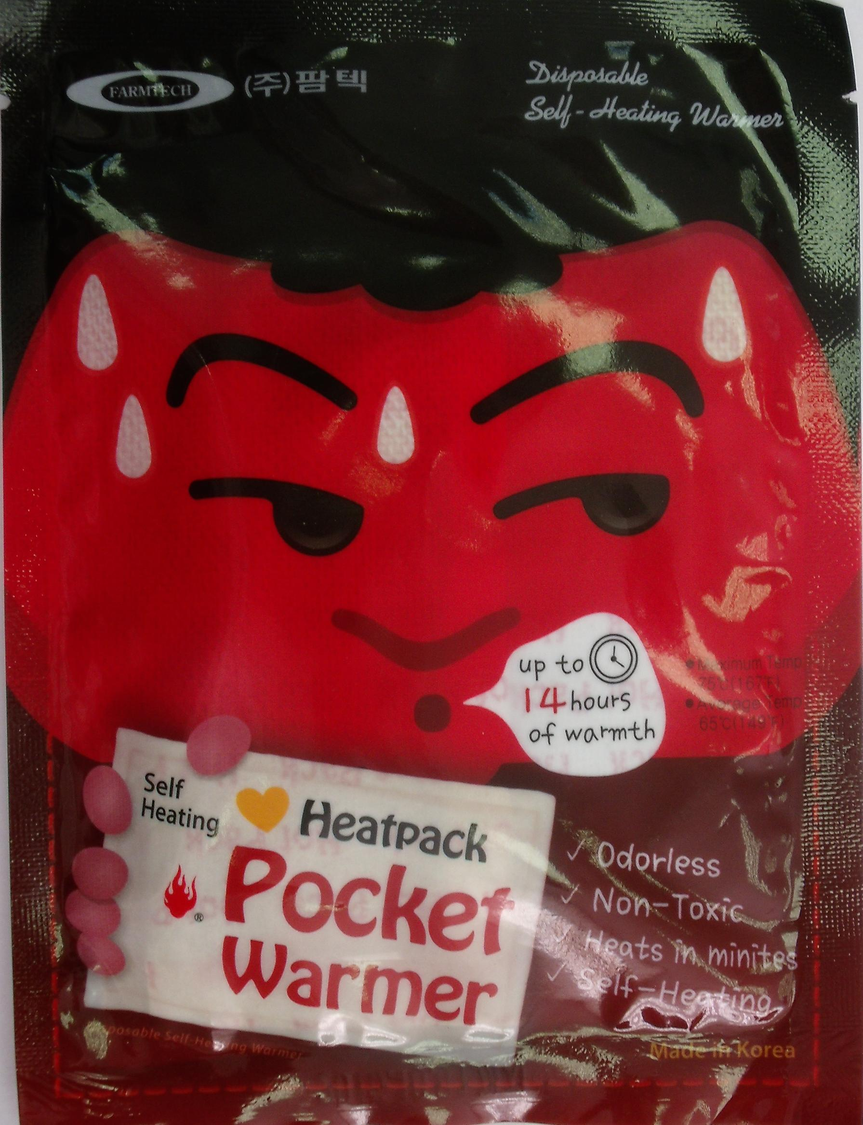
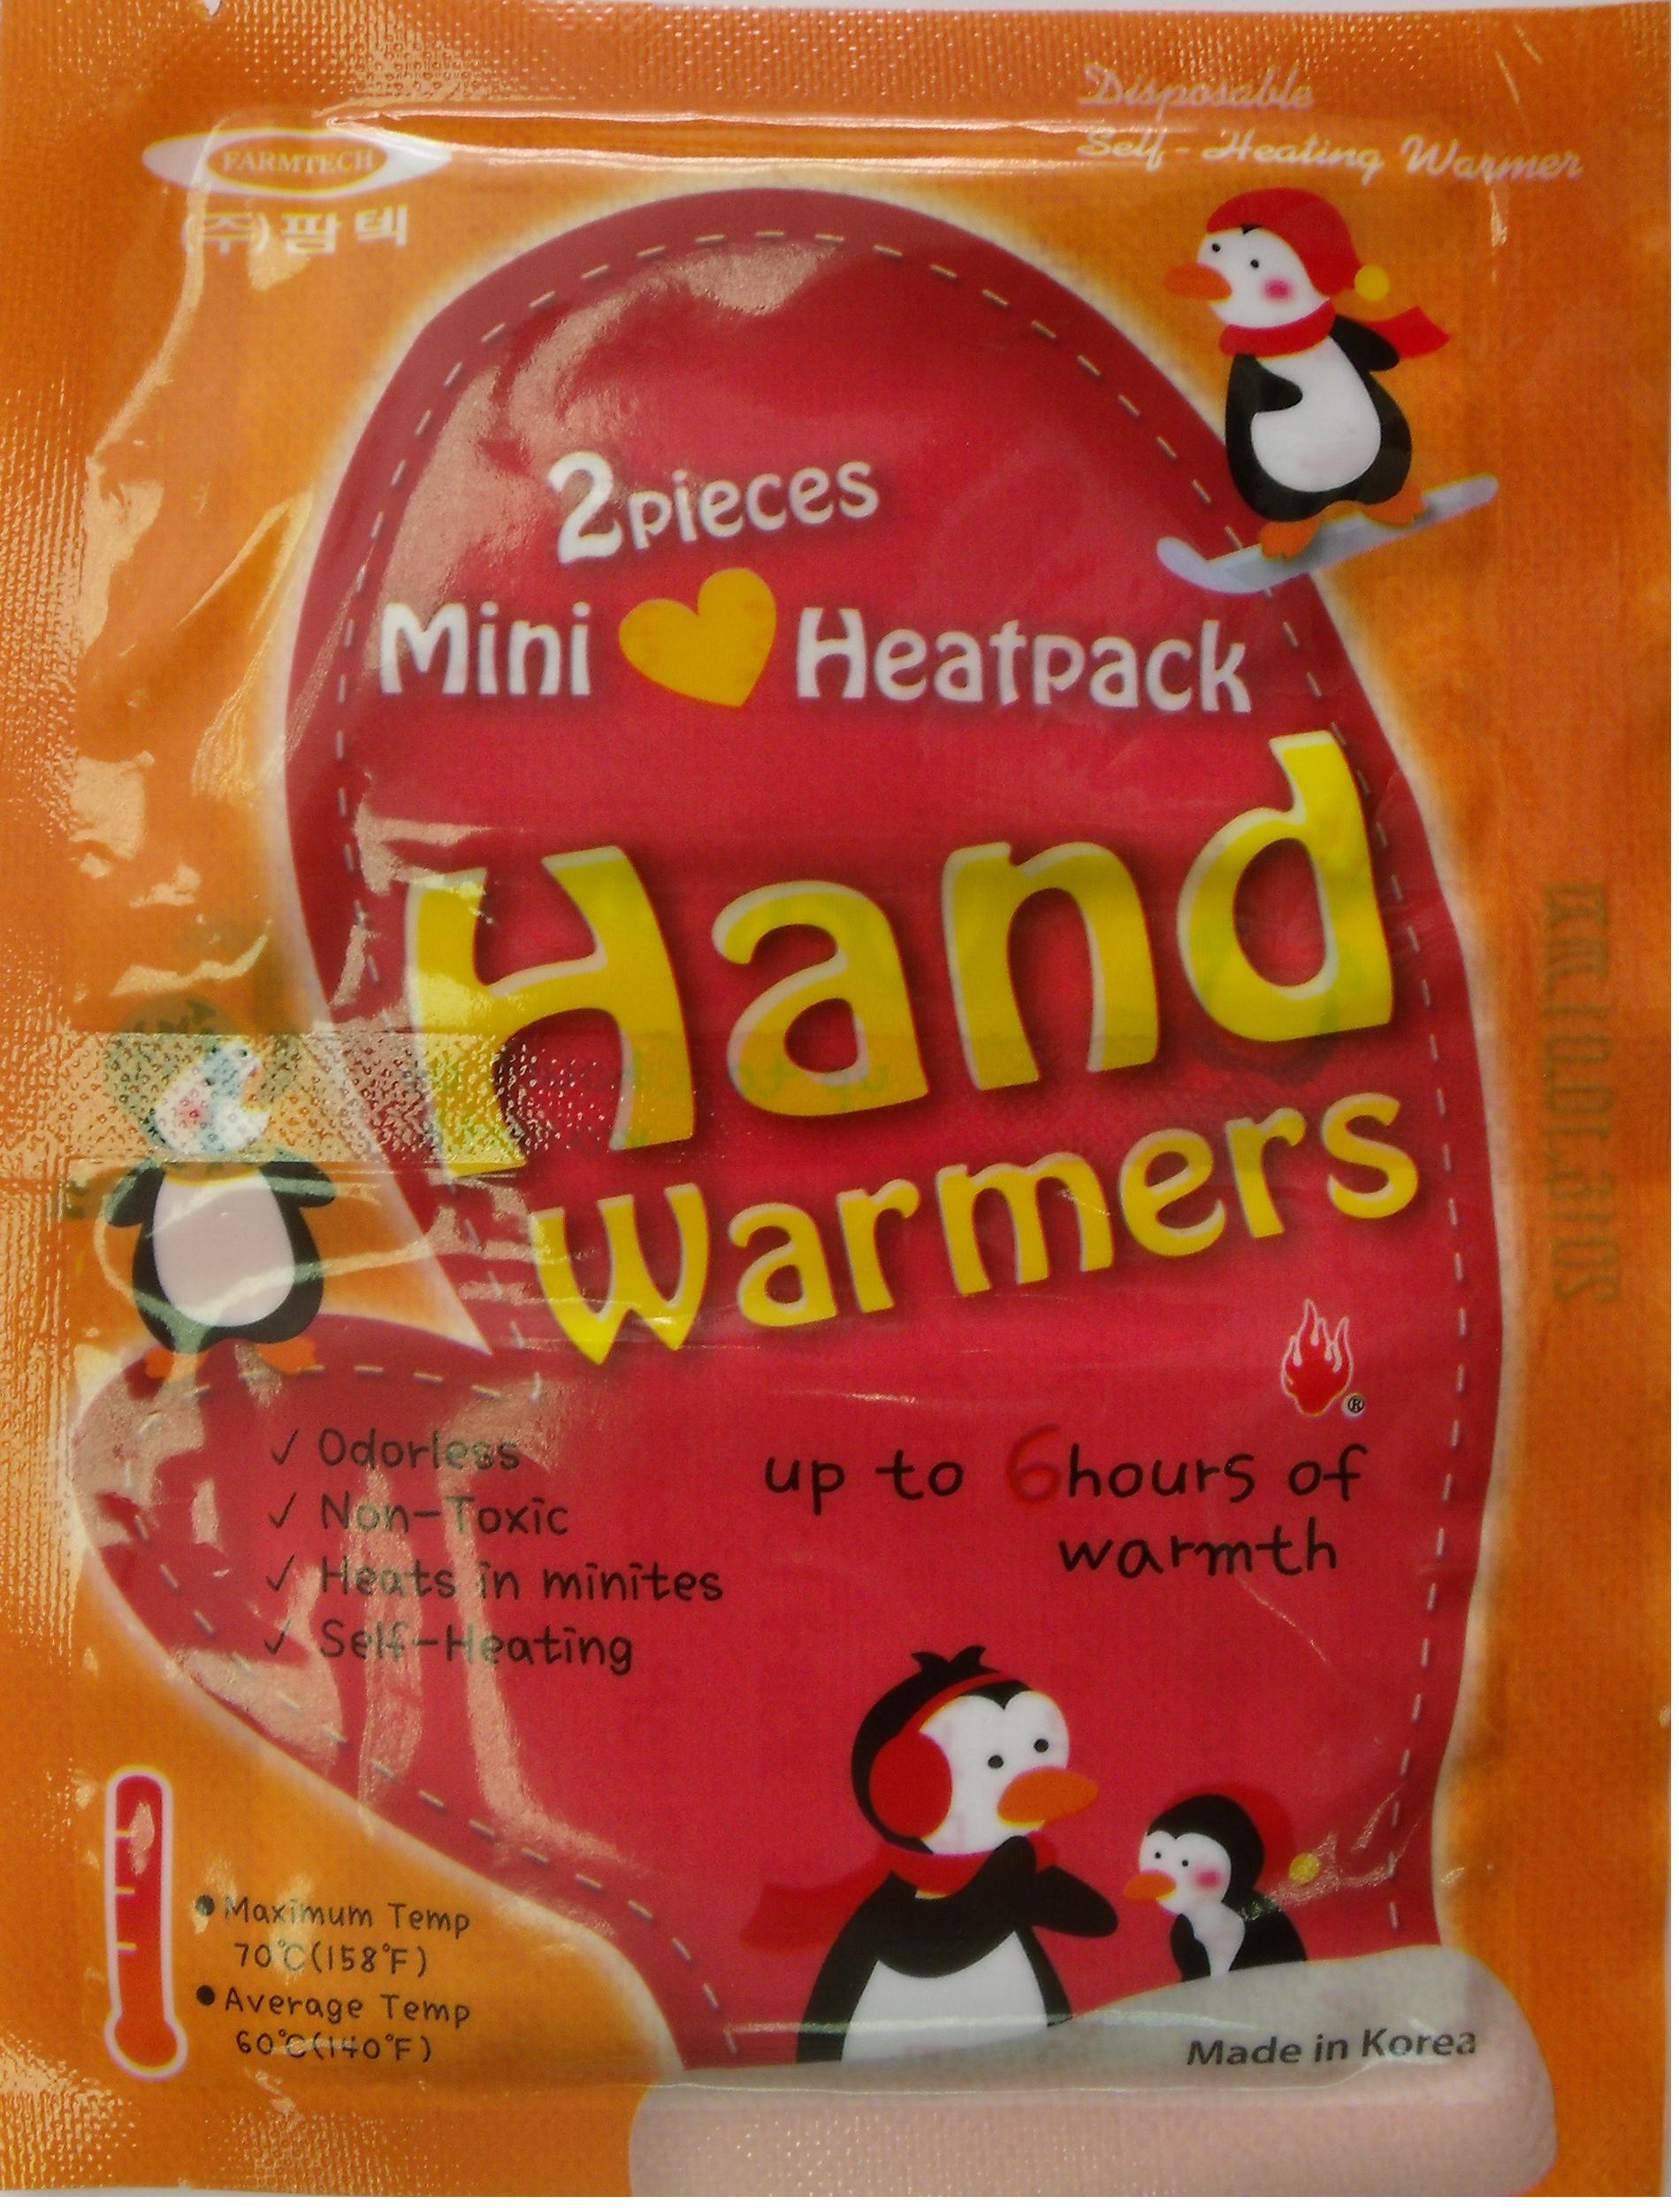

ПРОДУКТ ВЫСОКИХ ТЕХНОЛОГИЙ

Благодарим Вас за покупку!

Грелка изготовлена в виде пакета с каталитическим наполнителем.
У этого прибора нет вредных электромагнитных волн, так как во время его применения Вам не нужно использовать электричество.
Прямоугольная форма грелки обеспечивает высокую концентрацию тепла, более плотное прилегание к телу, возможность перемещения одной рукой и его использование в любом месте.

Приобретенный Вами товар прошел тщательные испытания и строгий контроль качества.

При покупке грелки требуйте:
- проверки её герметичности и комплектности;
- проставления в гарантийном талоне штампа магазина.
Подобная продукция в не гарантийных случаях обмену и возврату не подлежит.
Перед использованием прибора внимательно прочитайте данное руководство по эксплуатации.

КОМПЛЕКТ ПОСТАВКИ
1.Грелка порошковая в упаковке.
2.Руководство пользователя.

ГРЕЛКА ПРИМЕНЯЕТСЯ ДЛЯ:

- Предупреждения различных простудных заболеваний, в частности бронхит, воспаление легких, цистит и др.
- Прогревания различных частей тела.
БЕЗОПАСНОСТЬ

Внутри грелки находится порошок, катализирующий тепло, поэтому
аккуратно используйте её.
Не используйте грелку, если вблизи её находятся острые предметы.

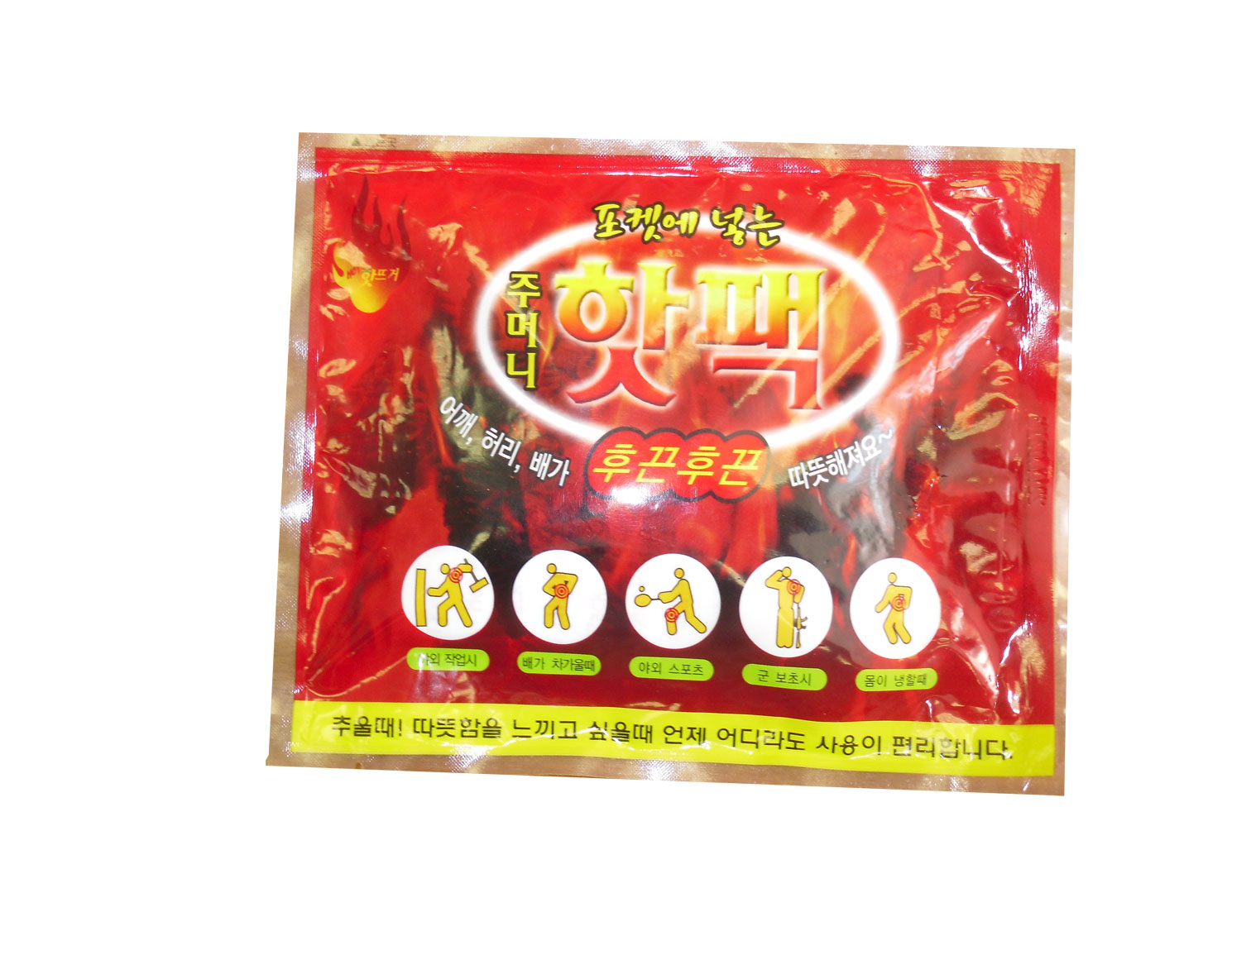
ИСПОЛЬЗОВАНИЕ

1.Освободите грелку от внешнего пакета.
2.Извлеките грелку из пакета и подержите её на открытом воздухе
несколько секунд.
3.Положите грелку на область, которую Вы хотите прогреть.

ПРИНЦИП ДЕЙСТВИЯ

Каталитический наполнитель, используемый для выделения тепла,
абсолютно безопасен для человека, он вступает в реакцию с окружающей
средой и начинает нагреваться. Грелка остаётся нагретой в течение 2-4 часов,
в зависимости от температуры воздуха. Легкость транспортировки и простота
использования делает грелку необходимой в различных ситуациях.

ВНИМАНИЕ

1. Перед использованием проконсультируйтесь со специалистом.
2. Не используйте грелку под одеялом и не заворачивайте в толстую ткань,
чтобы не получить ожог.
3. Для повышения эффективности работы используйте грелку через
несколько секунд после извлечения из пакета.

МЕРЫ БЕЗОПАСНОСТИ

1. Не используйте грелку не по назначению, проконсультируйтесь с врачом.
2. Не роняйте грелку. Не подвергайте её ударам и воздействию острых
предметов.
3. Храните грелку в недоступном для детей и инвалидов месте.
4. Не кладите прибор на кожаные и шерстяные изделия, а так же на мебель и т.п. Белая , кожаная одежда может поменять цвет при контакте с грелкой.
5. При использовании грелки перемещайте её с одной части тела на другую, не допускайте перегрева! Во избежание ожога не засыпайте с грелкой под одеялом, а также будьте внимательны при использовании в чувствительных областях тела.
6. Для повышения эффективности используйте тёплую одежду в сочетании
с грелкой.
7. Не погружайте грелку в воду. Если случайно пролили на грелку воду, тщательно протрите её перед использованием.
8. Используйте грелку только в адекватном состоянии. Применяя грелку
для детей и инвалидов, постоянно находитесь рядом с ними.
9. Используйте только оригинальные грелки.

- универсальная - грелка -грелка
грелка для кармана для рук

